UNIVERSIDAD DE CALDAS
Formación técnica
TALLER 2 · LÓGICA DE PROGRAMACIÓN
Taller práctico de lógica de programación y estructuras de control con Python
25 ejercicios guiados y 5 retos de programación autónoma

Programa académico | Técnico profesional en depuración y procesamiento de datos para la IA.
Asignatura | Programación Creativa II
Docente | Andrés Felipe Osorio Quintero
Correo institucional | andres.osorioq@ucaldas.edu.co
Canal educativo | https://www.youtube.com/@TecnicosUdeCaldas
Estudiante | Ana Sofia Henao Cardona
Fecha de entrega | 11 de noviembre de 2026

1. Presentación del taller
Este es el segundo taller de Python de la asignatura y tiene un nivel de dificultad superior al taller introductorio. Aquí no se trata solo de ejecutar código, sino de comprender cómo funciona la lógica de programación: cómo se toman decisiones, cómo se repiten instrucciones y cómo se construyen soluciones mediante algoritmos.
El taller tiene 30 ejercicios organizados en tres niveles. Los primeros 25 son guiados: usted ejecuta el código entregado, observa y comprende el resultado. Los últimos 5 son retos autónomos: usted debe escribir su propio programa desde cero.

2. Objetivo general
Fortalecer la lógica de programación y el uso de las estructuras de control de Python (variables, condicionales, ciclos, listas, funciones y diccionarios), pasando de leer y ejecutar programas a diseñar soluciones propias.

3. Metodología de trabajo
Ejercicios 1 al 25 (guiados). Siga estos pasos en cada ejercicio:
- Lea el enunciado.
- Identifique qué hace el programa.
- Copie el código Python proporcionado.
- Ingrese a Programiz.
- Pegue el código en el editor.
- Ejecute con el botón Run.
- Introduzca los datos solicitados cuando corresponda, escribiéndolos en la consola.
- Observe y comprenda el resultado.
- Tome un pantallazo donde se vea el código y su resultado.
- Pegue la captura en el espacio de evidencia del documento.
Ejercicios 26 al 30 (retos autónomos). Analice el problema, comprenda lo que se solicita y escriba su propio código Python desde cero. En estos retos no se entrega el código resuelto. Pegue su código y la captura del programa funcionando en los espacios indicados.

4. Herramientas de trabajo
Herramienta principal: Programiz Online Python Compiler
https://www.programiz.com/python-programming/online-compiler/
Cómo usarlo:
- Ingrese al enlace y ubique el editor de código.
- Copie el código del ejercicio desde este documento.
- Pegue el código en el editor.
- Haga clic en Run para ejecutarlo.
- Si el programa pide datos, escríbalos en la consola que aparece debajo del editor y presione Enter.
- Tome un pantallazo en el que se vean el código y el resultado.
- Pegue la imagen en el cuadro de evidencia del documento Word.
Otras herramientas gratuitas (opcionales):
Visual Studio Code: https://code.visualstudio.com/
Online Python: https://www.online-python.com/
Importante: Visual Studio Code requiere tener Python instalado y configurado en su computador. Programiz y Online Python funcionan directamente desde el navegador.

NIVEL 1. LÓGICA Y VARIABLES
Ejercicios 1 al 10. Fortalecer la comprensión de las variables, los datos, las operaciones y la lógica matemática: cómo los datos entran, se almacenan, se modifican y producen resultados.

EJERCICIO N.º 1
Nombre: Declaración y modificación de variables
Nivel: Lógica y variables
Objetivo: Comprender cómo se crea una variable, cómo guarda un dato y cómo puede cambiar su valor.
Concepto de programación: Variables, asignación, operaciones con variables, print().
Enunciado: El programa registra un producto con su cantidad y precio. Luego modifica los valores y calcula el total. Observe cómo cada asignación reemplaza el valor anterior.
Código Python:
# Declaración de variables
producto = "Cuaderno"
cantidad = 3
precio = 4500

print("Producto:", producto)
print("Cantidad:", cantidad)
print("Precio unitario:", precio)

# Modificación de variables
cantidad = cantidad + 2
print("Cantidad actualizada:", cantidad)
precio = 5000
print("Precio actualizado:", precio)

print("Total a pagar:", cantidad * precio)
Resultado esperado:
Se muestran los datos iniciales, los datos actualizados y el total calculado con los nuevos valores.
Producto: Cuaderno
Cantidad: 3
Precio unitario: 4500
Cantidad actualizada: 5
Precio actualizado: 5000
Total a pagar: 25000
EJERCICIO N.º 1 — EVIDENCIA DE EJECUCIÓN:
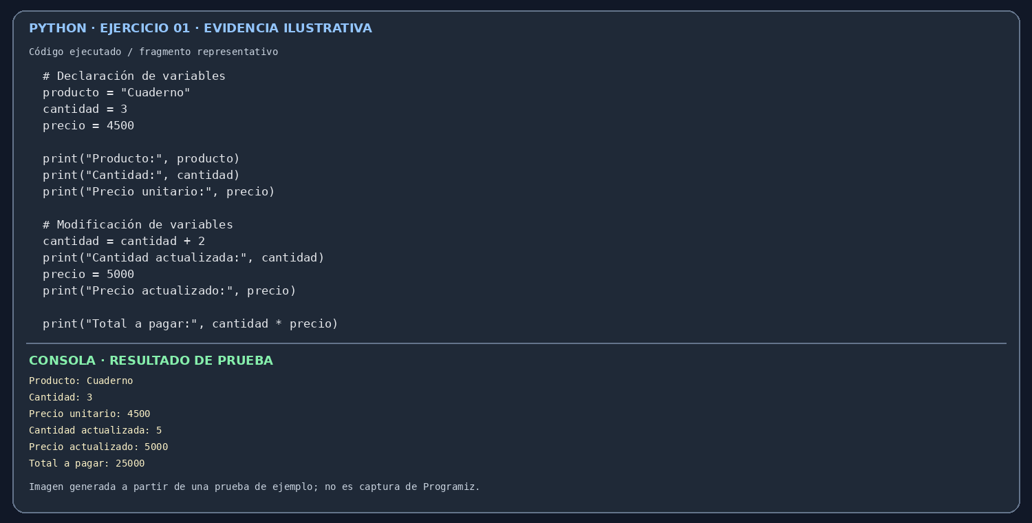

EJERCICIO N.º 2
Nombre: Tipos de datos: int, float, str y bool
Nivel: Lógica y variables
Objetivo: Diferenciar los cuatro tipos de datos básicos y entender cómo cambia una operación según el tipo.
Concepto de programación: type(), int, float, str, bool, operador + con texto y con números.
Enunciado: El programa muestra el tipo de cada dato y compara qué ocurre al sumar textos y al sumar números.
Código Python:
entero = 42
decimal = 3.5
texto = "Hola"
logico = 10 > 5

print(entero, type(entero))
print(decimal, type(decimal))
print(texto, type(texto))
print(logico, type(logico))

# Sumar textos los une; sumar números los suma
print("5" + "3")
print(5 + 3)

# La división / siempre da decimal; // da entero
print(type(5 / 2), type(5 // 2))
Resultado esperado:
Cada dato aparece con su tipo. Observe que "5" + "3" da 53 (texto unido), mientras que 5 + 3 da 8.
42 <class 'int'>
3.5 <class 'float'>
Hola <class 'str'>
True <class 'bool'>
53
8
<class 'float'> <class 'int'>
EVIDENCIA DE EJECUCIÓN:
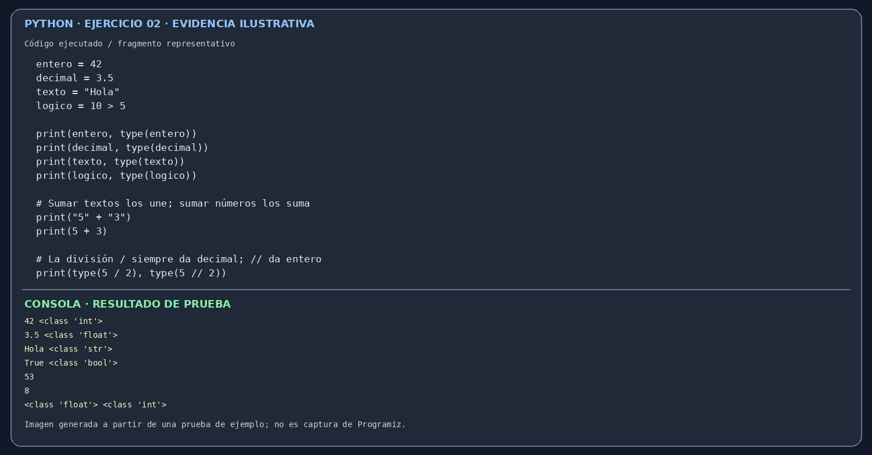

EJERCICIO N.º 3
Nombre: Operaciones y precedencia de operadores
Nivel: Lógica y variables
Objetivo: Reconocer el orden en que Python resuelve las operaciones y el efecto de los paréntesis.
Concepto de programación: Operadores + - * / // % **, paréntesis, precedencia.
Enunciado: El programa muestra varias expresiones. Antes de ejecutarlo, intente predecir cada resultado y compárelo con lo que muestra Python.
Código Python:
print("2 + 3 * 4 =", 2 + 3 * 4)
print("(2 + 3) * 4 =", (2 + 3) * 4)
print("2 ** 3 * 2 =", 2 ** 3 * 2)
print("10 - 4 / 2 =", 10 - 4 / 2)
print("(10 - 4) / 2 =", (10 - 4) / 2)
print("17 % 5 + 2 * 3 =", 17 % 5 + 2 * 3)
print("20 // 3 * 3 =", 20 // 3 * 3)
Resultado esperado:
Python resuelve primero las potencias, luego *, /, // y %, y al final + y -. Los paréntesis cambian ese orden.
2 + 3 * 4 = 14
(2 + 3) * 4 = 20
2 ** 3 * 2 = 16
10 - 4 / 2 = 8.0
(10 - 4) / 2 = 3.0
17 % 5 + 2 * 3 = 8
20 // 3 * 3 = 18
EVIDENCIA DE EJECUCIÓN:
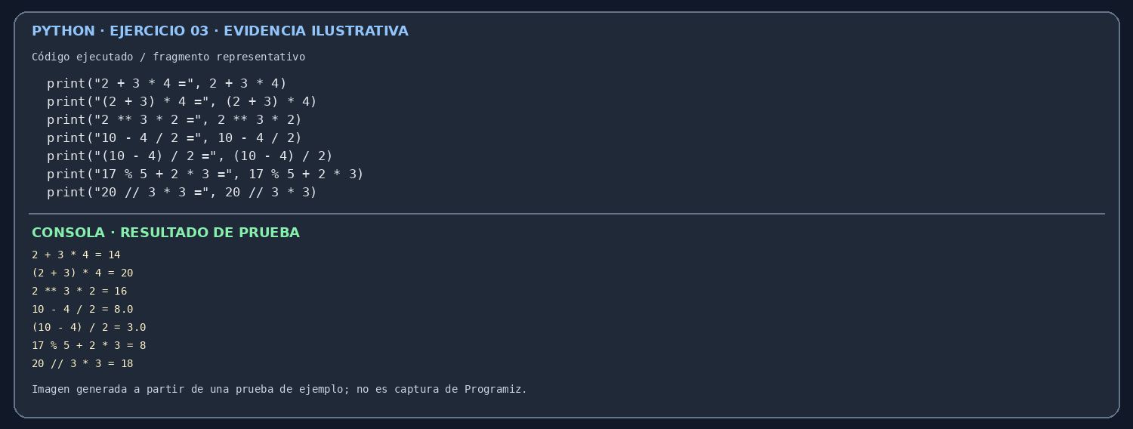

EJERCICIO N.º 4
Nombre: Conversión de tipos de datos
Nivel: Lógica y variables
Objetivo: Aprender a convertir datos entre texto, enteros, decimales y booleanos.
Concepto de programación: int(), float(), str(), bool(), type().
Enunciado: El programa convierte datos de un tipo a otro. Observe qué sucede con los decimales al convertirlos a entero.
Código Python:
edad_texto = "25"
edad_numero = int(edad_texto)

print("Tipo antes:", type(edad_texto))
print("Tipo después:", type(edad_numero))
print("Edad dentro de 5 años:", edad_numero + 5)

precio = 19.99
print("Precio como entero:", int(precio))
print("Entero como decimal:", float(7))
print("Número como texto:", "Total: " + str(150))
print("Texto a decimal:", float("3.14") * 2)
print("Booleano de 0 y 1:", bool(0), bool(1))
Resultado esperado:
int() descarta la parte decimal (no redondea). Para unir un número con un texto se usa str().
Tipo antes: <class 'str'>
Tipo después: <class 'int'>
Edad dentro de 5 años: 30
Precio como entero: 19
Entero como decimal: 7.0
Número como texto: Total: 150
Texto a decimal: 6.28
Booleano de 0 y 1: False True
EVIDENCIA DE EJECUCIÓN:
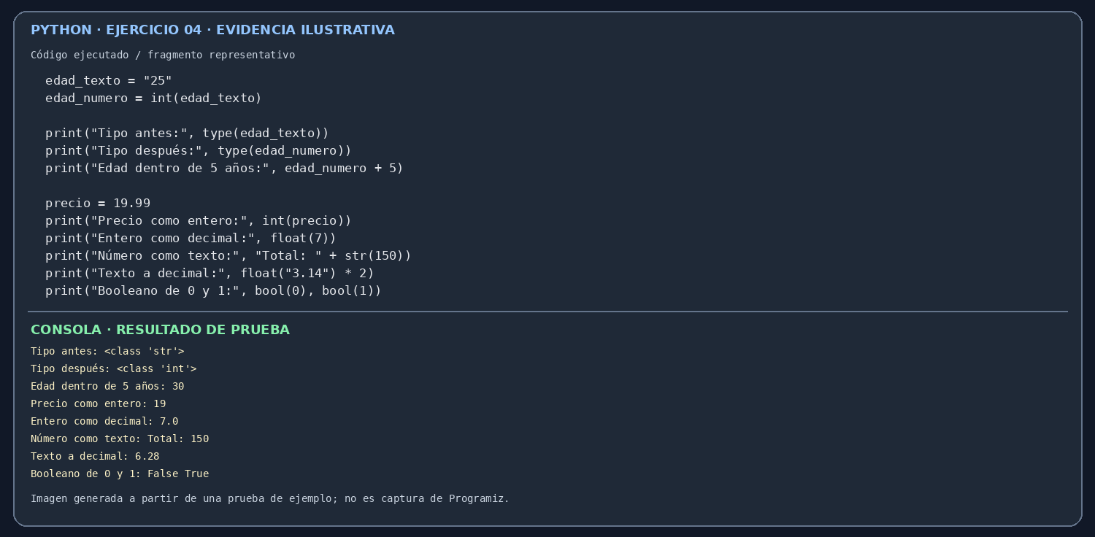

EJERCICIO N.º 5
Nombre: Intercambio de valores entre variables
Nivel: Lógica y variables
Objetivo: Entender cómo intercambiar el contenido de dos variables sin perder datos.
Concepto de programación: Variable auxiliar, asignación múltiple.
Enunciado: El programa intercambia dos valores primero con una variable auxiliar y luego con la forma directa de Python. Observe que el segundo intercambio devuelve los valores a su posición original.
Código Python:
a = 10
b = 25
print("Antes: a =", a, "y b =", b)

# Intercambio con variable auxiliar
auxiliar = a
a = b
b = auxiliar
print("Con auxiliar: a =", a, "y b =", b)

# Python permite intercambiar sin variable auxiliar
a, b = b, a
print("Intercambio directo: a =", a, "y b =", b)
Resultado esperado:
Se muestran los valores antes y después de cada intercambio.
Antes: a = 10 y b = 25
Con auxiliar: a = 25 y b = 10
Intercambio directo: a = 10 y b = 25
EVIDENCIA DE EJECUCIÓN:
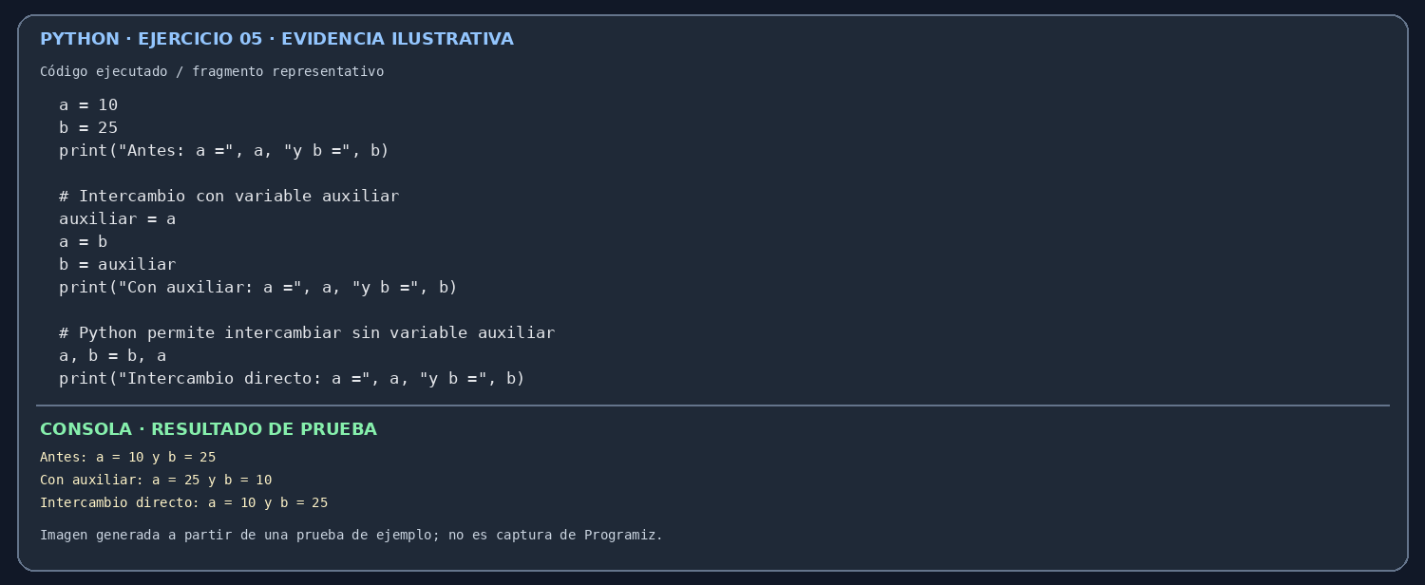

EJERCICIO N.º 6
Nombre: Promedios y porcentajes
Nivel: Lógica y variables
Objetivo: Calcular un promedio y expresarlo como porcentaje de un valor máximo.
Concepto de programación: input(), float(), operaciones, round().
Enunciado: El programa pide tres notas, calcula el promedio y lo convierte en porcentaje sobre la nota máxima de 5.0.
Código Python:
nota1 = float(input("Ingrese la nota 1: "))
nota2 = float(input("Ingrese la nota 2: "))
nota3 = float(input("Ingrese la nota 3: "))

promedio = (nota1 + nota2 + nota3) / 3
porcentaje = promedio / 5 * 100

print("Promedio:", round(promedio, 2))
print("Porcentaje del puntaje máximo:", round(porcentaje, 1), "%")
Resultado esperado:
Se muestran el promedio y su equivalente en porcentaje. Ejemplo de entrada: 4.0, 3.5 y 4.5.
Ingrese la nota 1: 4.0
Ingrese la nota 2: 3.5
Ingrese la nota 3: 4.5
Promedio: 4.0
Porcentaje del puntaje máximo: 80.0 %
EVIDENCIA DE EJECUCIÓN:
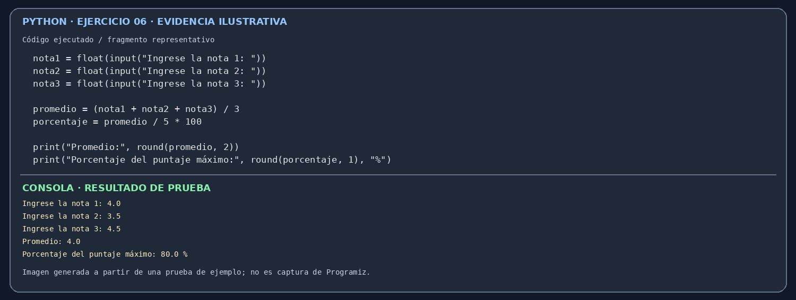

EJERCICIO N.º 7
Nombre: Cálculo de descuentos comerciales
Nivel: Lógica y variables
Objetivo: Aplicar un porcentaje de descuento a un precio y obtener el valor final.
Concepto de programación: input(), float(), porcentajes, variables intermedias.
Enunciado: El programa pide el precio de un producto y el porcentaje de descuento, y calcula cuánto se descuenta y cuánto se paga.
Código Python:
precio = float(input("Precio del producto: "))
porcentaje = float(input("Porcentaje de descuento: "))

descuento = precio * porcentaje / 100
precio_final = precio - descuento

print("Valor del descuento:", descuento)
print("Precio final a pagar:", precio_final)
Resultado esperado:
Se muestran el valor descontado y el precio final. Ejemplo de entrada: 80000 y 15.
Precio del producto: 80000
Porcentaje de descuento: 15
Valor del descuento: 12000.0
Precio final a pagar: 68000.0
EVIDENCIA DE EJECUCIÓN:
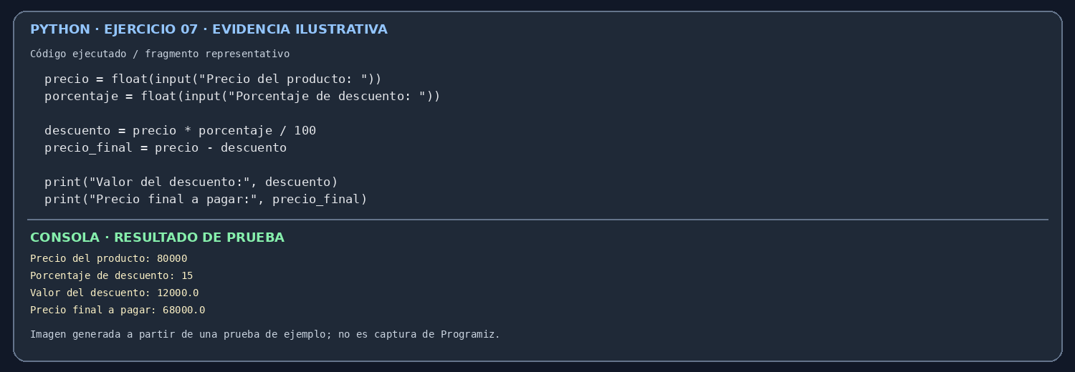

EJERCICIO N.º 8
Nombre: Salario con bonificaciones
Nivel: Lógica y variables
Objetivo: Combinar varios datos de entrada para calcular un salario total.
Concepto de programación: input(), int(), float(), operaciones combinadas.
Enunciado: El programa calcula el salario de un empleado sumando su salario base, una bonificación del 10 % y el pago de las horas extra.
Código Python:
salario_base = float(input("Salario base: "))
horas_extra = int(input("Horas extra trabajadas: "))
valor_hora = float(input("Valor de cada hora extra: "))

bonificacion = salario_base * 10 / 100
pago_extra = horas_extra * valor_hora
salario_total = salario_base + bonificacion + pago_extra

print("Bonificación (10%):", bonificacion)
print("Pago por horas extra:", pago_extra)
print("Salario total:", salario_total)
Resultado esperado:
Se muestran la bonificación, el pago extra y el salario total. Ejemplo de entrada: 1500000, 10 y 8000.
Salario base: 1500000
Horas extra trabajadas: 10
Valor de cada hora extra: 8000
Bonificación (10%): 150000.0
Pago por horas extra: 80000.0
Salario total: 1730000.0
EVIDENCIA DE EJECUCIÓN:
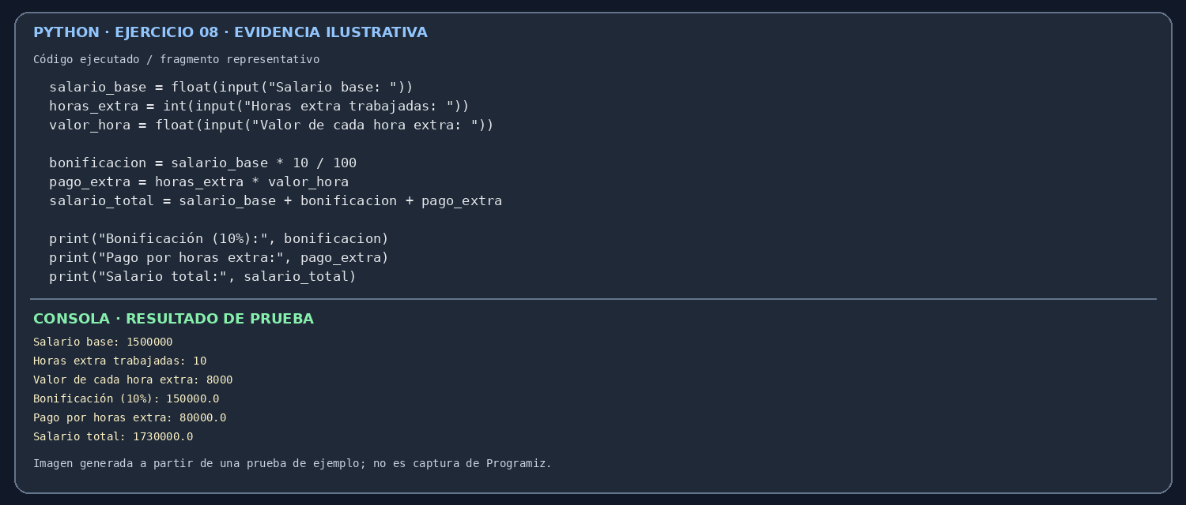

EJERCICIO N.º 9
Nombre: Conversión de unidades de medida
Nivel: Lógica y variables
Objetivo: Aplicar fórmulas de conversión entre unidades de longitud y temperatura.
Concepto de programación: input(), float(), fórmulas, round().
Enunciado: El programa convierte kilómetros a metros y millas, y grados Celsius a Fahrenheit.
Código Python:
kilometros = float(input("Distancia en kilómetros: "))
metros = kilometros * 1000
millas = kilometros * 0.621371

print("Metros:", metros)
print("Millas:", round(millas, 2))

celsius = float(input("Temperatura en grados Celsius: "))
fahrenheit = celsius * 9 / 5 + 32
print("Grados Fahrenheit:", fahrenheit)
Resultado esperado:
Se muestran las conversiones. Ejemplo de entrada: 5 y 25.
Distancia en kilómetros: 5
Metros: 5000.0
Millas: 3.11
Temperatura en grados Celsius: 25
Grados Fahrenheit: 77.0
EVIDENCIA DE EJECUCIÓN:
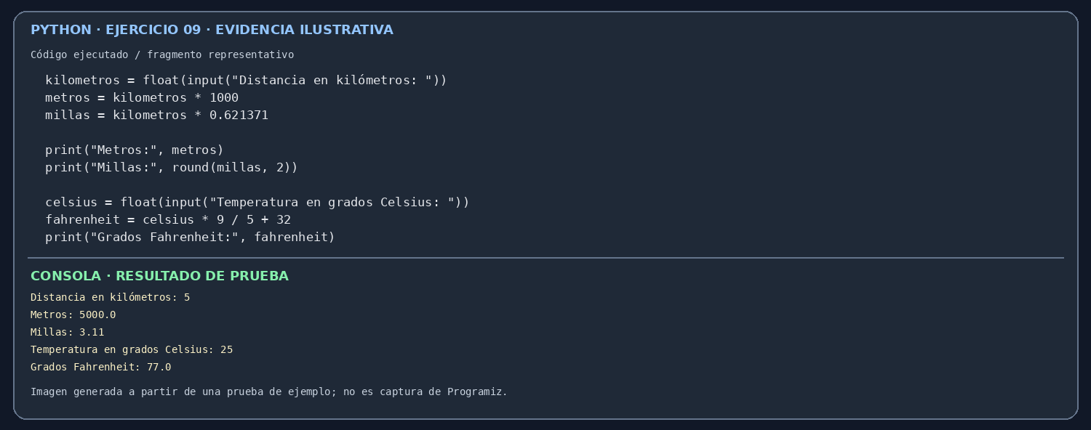

EJERCICIO N.º 10
Nombre: Operaciones combinadas: factura de compra
Nivel: Lógica y variables
Objetivo: Integrar descuento, IVA y total en un solo programa con varias variables.
Concepto de programación: Variables, operaciones combinadas, porcentajes, round().
Enunciado: El programa calcula una factura: subtotal, descuento del 10 %, IVA del 19 % sobre el valor con descuento, y total.
Código Python:
precio_unitario = float(input("Precio unitario: "))
cantidad = int(input("Cantidad de unidades: "))

porcentaje_descuento = 10
porcentaje_iva = 19

subtotal = precio_unitario * cantidad
valor_descuento = subtotal * porcentaje_descuento / 100
base = subtotal - valor_descuento
valor_iva = base * porcentaje_iva / 100
total = base + valor_iva

print("Subtotal:", round(subtotal, 2))
print("Descuento:", round(valor_descuento, 2))
print("IVA:", round(valor_iva, 2))
print("Total a pagar:", round(total, 2))
Resultado esperado:
Se muestran los cuatro valores de la factura. Ejemplo de entrada: 2000 y 5.
Precio unitario: 2000
Cantidad de unidades: 5
Subtotal: 10000.0
Descuento: 1000.0
IVA: 1710.0
Total a pagar: 10710.0
EVIDENCIA DE EJECUCIÓN:
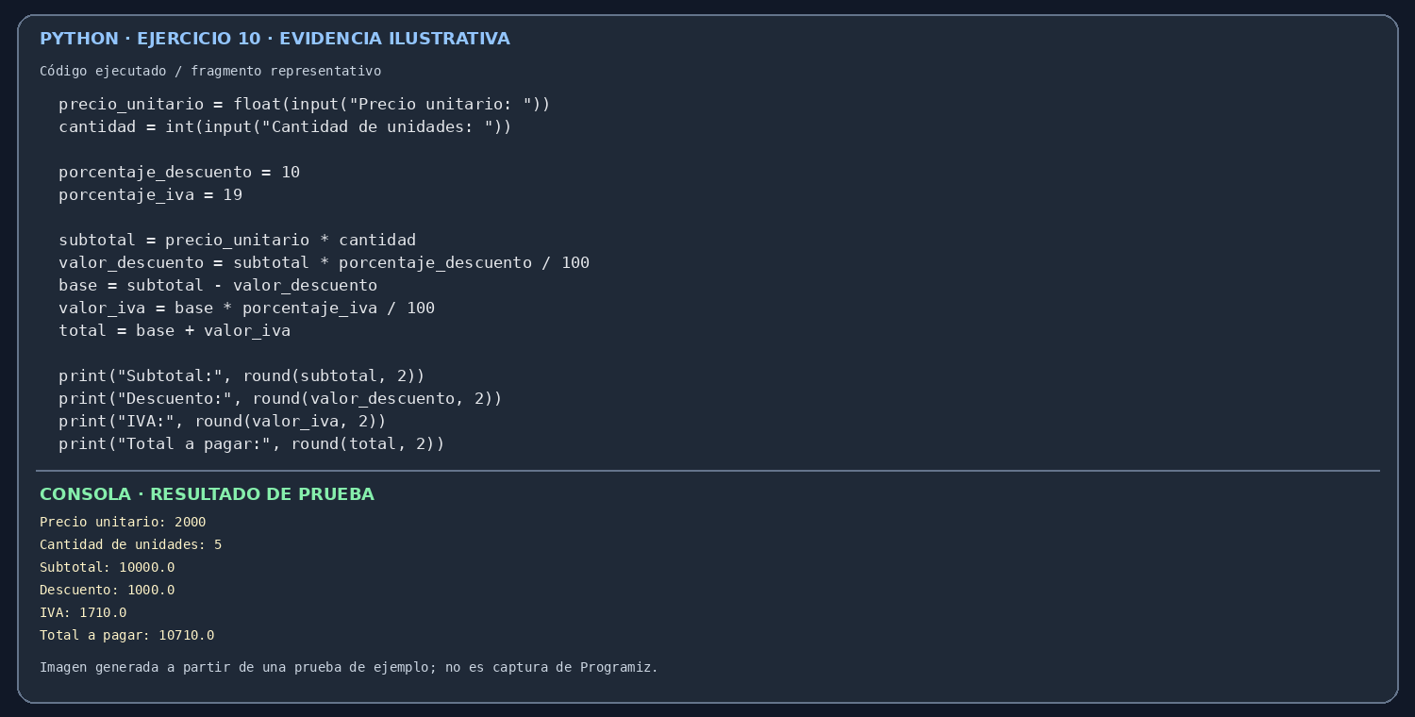

NIVEL 2. CONDICIONALES Y BUCLES
Ejercicios 11 al 20. Comprender cómo los programas toman decisiones y repiten instrucciones, observando paso a paso qué sucede cuando una condición se cumple o no se cumple.

EJERCICIO N.º 11
Nombre: Condicionales if, elif y else
Nivel: Condicionales y bucles
Objetivo: Entender cómo el programa elige un camino según el valor de una variable.
Concepto de programación: if, elif, else, operadores de comparación.
Enunciado: El programa clasifica a una persona por su edad. Python revisa las condiciones de arriba hacia abajo y ejecuta solo la primera que sea verdadera.
Código Python:
edad = int(input("Ingrese su edad: "))

if edad < 12:
print("Categoría: niño")
elif edad < 18:
print("Categoría: adolescente")
elif edad < 60:
print("Categoría: adulto")
else:
print("Categoría: adulto mayor")
Resultado esperado:
Aparece una sola categoría. Con 35 años, las dos primeras condiciones son falsas y la tercera es verdadera. Ejemplo de entrada: 35.
Ingrese su edad: 35
Categoría: adulto
EVIDENCIA DE EJECUCIÓN:
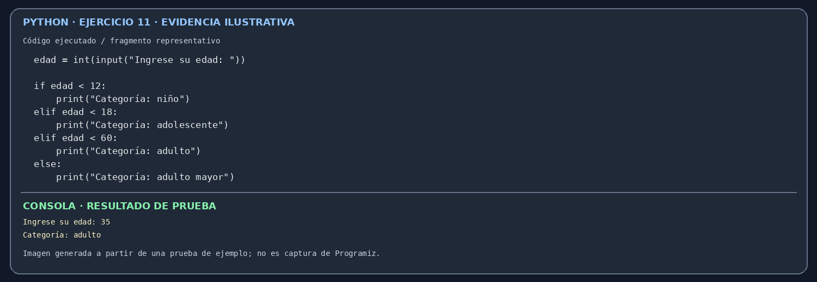

EJERCICIO N.º 12
Nombre: Operadores lógicos and, or y not
Nivel: Condicionales y bucles
Objetivo: Combinar varias condiciones en una sola decisión.
Concepto de programación: and, or, not, valores booleanos.
Enunciado: El programa decide si una persona puede entrar a una función de cine y a qué sala. Pruebe distintas combinaciones de respuestas.
Código Python:
edad = int(input("Ingrese su edad: "))
tiene_entrada = input("¿Tiene entrada? (si/no): ") == "si"
es_vip = input("¿Es cliente VIP? (si/no): ") == "si"

if tiene_entrada and edad >= 12:
print("Puede ingresar a la función")
else:
print("No puede ingresar")

if es_vip or edad >= 65:
print("Sala preferencial")
else:
print("Sala general")

if not tiene_entrada:
print("Recuerde comprar su entrada")
Resultado esperado:
Cada decisión depende de la combinación de datos. Ejemplo de entrada: 20, si y no.
Ingrese su edad: 20
¿Tiene entrada? (si/no): si
¿Es cliente VIP? (si/no): no
Puede ingresar a la función
Sala general
EVIDENCIA DE EJECUCIÓN:
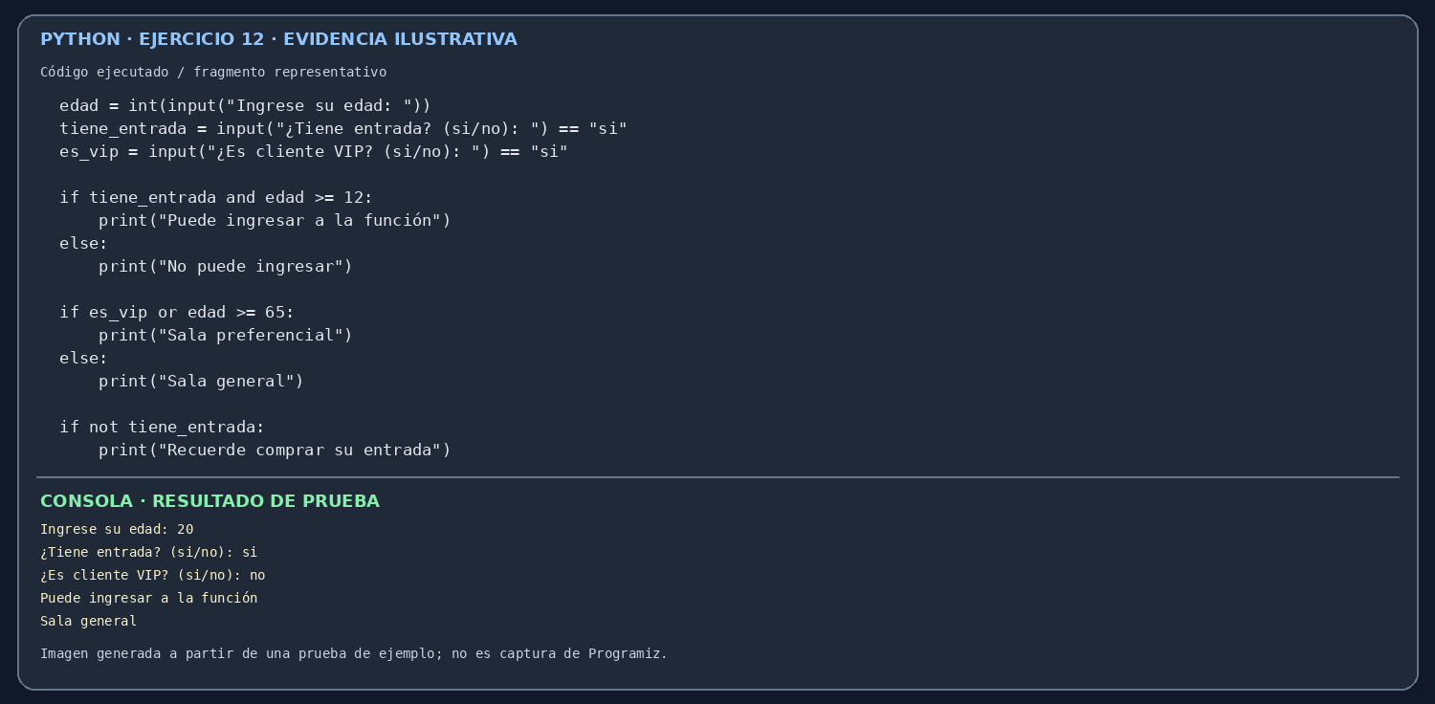

EJERCICIO N.º 13
Nombre: Validación de contraseñas sencillas
Nivel: Condicionales y bucles
Objetivo: Comparar textos y validar una contraseña con varias reglas.
Concepto de programación: Comparación de cadenas, len(), lower(), if / elif / else.
Enunciado: El programa compara la contraseña ingresada con la correcta y da un mensaje distinto según el error cometido.
Código Python:
clave_correcta = "Python2026"
intento = input("Ingrese la contraseña: ")

if intento == clave_correcta:
print("Acceso concedido")
elif intento.lower() == clave_correcta.lower():
print("Revise las mayúsculas y minúsculas")
elif len(intento) < 8:
print("La contraseña es demasiado corta")
else:
print("Contraseña incorrecta")
Resultado esperado:
El mensaje depende de lo que escriba. Pruebe con Python2026, python2026, abc y otra clave larga. Ejemplo de entrada: python2026.
Ingrese la contraseña: python2026
Revise las mayúsculas y minúsculas
EVIDENCIA DE EJECUCIÓN:
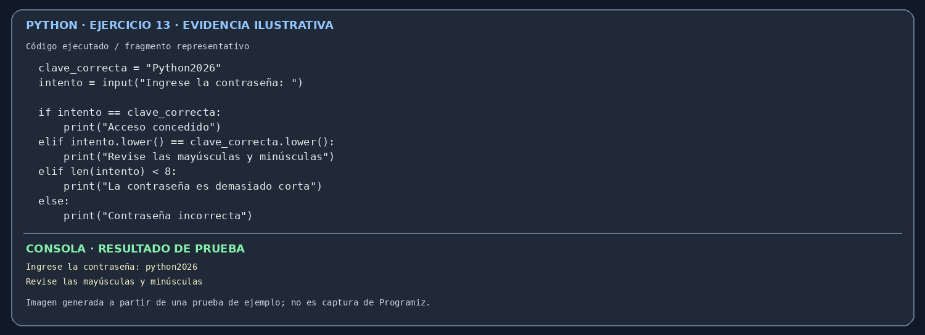

EJERCICIO N.º 14
Nombre: Números positivos, negativos o cero
Nivel: Condicionales y bucles
Objetivo: Clasificar un número usando condicionales encadenados.
Concepto de programación: if, elif, else, comparaciones con 0.
Enunciado: El programa indica si el número ingresado es positivo, negativo o cero, y si además es mayor que 100.
Código Python:
numero = int(input("Ingrese un número entero: "))

if numero > 0:
print("El número es positivo")
elif numero < 0:
print("El número es negativo")
else:
print("El número es cero")

if numero > 100:
print("Además, es mayor que 100")
Resultado esperado:
Se muestra la clasificación del número. Ejemplo de entrada: -7.
Ingrese un número entero: -7
El número es negativo
EVIDENCIA DE EJECUCIÓN:
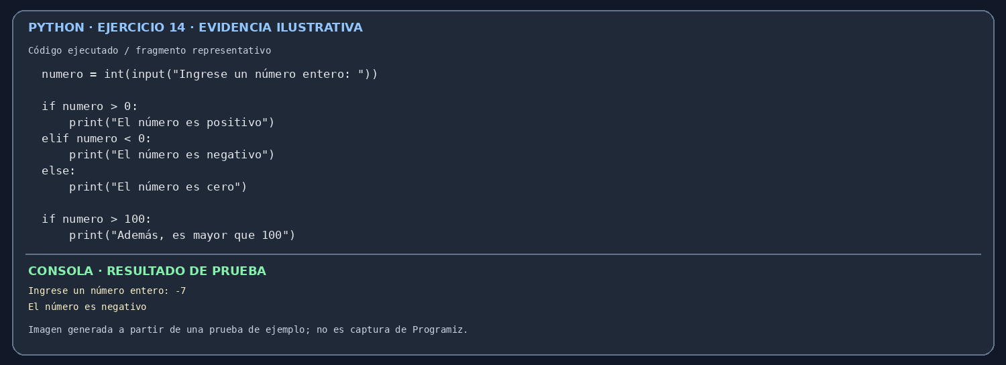

EJERCICIO N.º 15
Nombre: Números pares e impares
Nivel: Condicionales y bucles
Objetivo: Usar el operador residuo (%) para tomar decisiones.
Concepto de programación: Operador %, if / else, divisibilidad.
Enunciado: El programa indica si un número es par o impar y si es múltiplo de 5. Un número es par cuando el residuo de dividirlo entre 2 es 0.
Código Python:
numero = int(input("Ingrese un número entero: "))

if numero % 2 == 0:
print(numero, "es par")
else:
print(numero, "es impar")

if numero % 5 == 0:
print(numero, "es múltiplo de 5")
else:
print(numero, "no es múltiplo de 5")
Resultado esperado:
Se muestran dos conclusiones sobre el número. Ejemplo de entrada: 15.
Ingrese un número entero: 15
15 es impar
15 es múltiplo de 5
EVIDENCIA DE EJECUCIÓN:
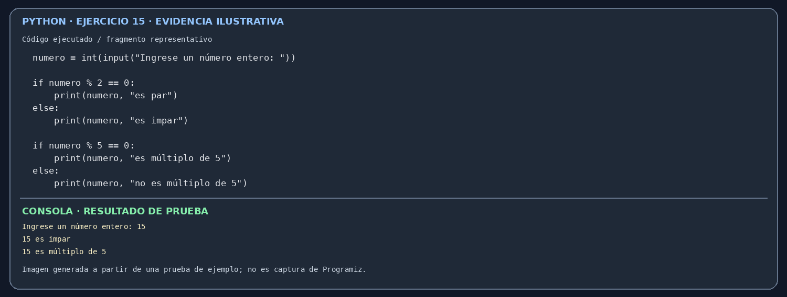

EJERCICIO N.º 16
Nombre: Ciclo for y función range()
Nivel: Condicionales y bucles
Objetivo: Conocer las tres formas de usar range() y recorrer textos con for.
Concepto de programación: for, range(inicio, fin, paso), recorrido de cadenas.
Enunciado: El programa muestra una secuencia ascendente, una descendente de 2 en 2 y las letras de una palabra. Recuerde que range() no incluye el número final.
Código Python:
print("Del 1 al 5:")
for i in range(1, 6):
print(i, end=" ")
print()

print("Del 10 al 0, de 2 en 2:")
for i in range(10, -1, -2):
print(i, end=" ")
print()

print("Letras de PYTHON:")
for letra in "PYTHON":
print(letra, end=" ")
print()
Resultado esperado:
Se muestran tres secuencias, cada una en una línea. El parámetro end=" " evita el salto de línea entre elementos.
Del 1 al 5:
1 2 3 4 5
Del 10 al 0, de 2 en 2:
10 8 6 4 2 0
Letras de PYTHON:
P Y T H O N
EVIDENCIA DE EJECUCIÓN:
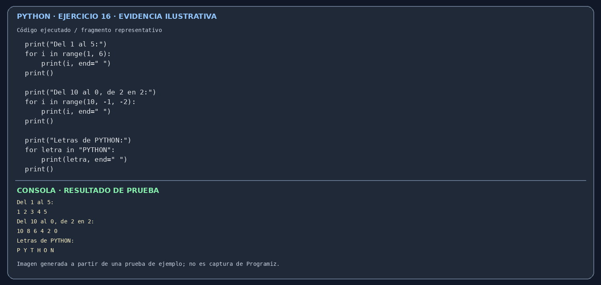

EJERCICIO N.º 17
Nombre: Ciclo while y condiciones de repetición
Nivel: Condicionales y bucles
Objetivo: Entender que un while se repite mientras su condición sea verdadera.
Concepto de programación: while, condición de parada, variables que cambian en cada vuelta.
Enunciado: El programa simula un ahorro que se duplica cada mes hasta alcanzar una meta. Observe que el ciclo termina cuando la condición ahorro < meta deja de cumplirse.
Código Python:
ahorro = 100000
meta = 1000000
meses = 0

while ahorro < meta:
ahorro = ahorro * 2
meses = meses + 1
print("Mes", meses, "- Ahorro:", ahorro)

print("Meta alcanzada en", meses, "meses")
Resultado esperado:
Se muestra el ahorro de cada mes y, al final, cuántos meses tardó en alcanzar la meta.
Mes 1 - Ahorro: 200000
Mes 2 - Ahorro: 400000
Mes 3 - Ahorro: 800000
Mes 4 - Ahorro: 1600000
Meta alcanzada en 4 meses
EVIDENCIA DE EJECUCIÓN:
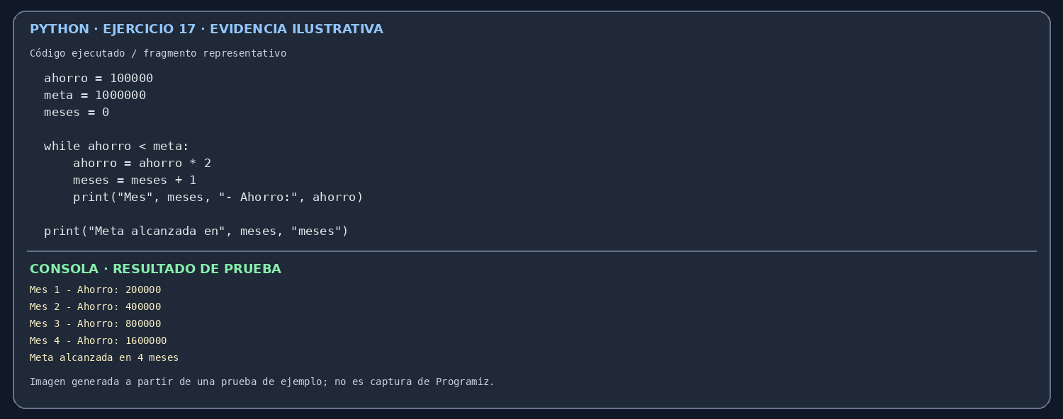

EJERCICIO N.º 18
Nombre: Contadores y acumuladores
Nivel: Condicionales y bucles
Objetivo: Diferenciar un contador (cuenta casos) de un acumulador (suma valores).
Concepto de programación: for, input(), contador, acumulador, if / elif.
Enunciado: El programa pide cinco números. Un acumulador guarda la suma total y dos contadores cuentan cuántos números fueron positivos y cuántos negativos.
Código Python:
suma = 0
positivos = 0
negativos = 0

for i in range(1, 6):
n = int(input("Ingrese el número " + str(i) + ": "))
suma = suma + n
if n > 0:
positivos = positivos + 1
elif n < 0:
negativos = negativos + 1

print("Suma total:", suma)
print("Promedio:", suma / 5)
print("Cantidad de positivos:", positivos)
print("Cantidad de negativos:", negativos)
Resultado esperado:
Se muestran la suma, el promedio y los dos contadores. Ejemplo de entrada: 4, -2, 0, 9 y -5.
Ingrese el número 1: 4
Ingrese el número 2: -2
Ingrese el número 3: 0
Ingrese el número 4: 9
Ingrese el número 5: -5
Suma total: 6
Promedio: 1.2
Cantidad de positivos: 2
Cantidad de negativos: 2
EVIDENCIA DE EJECUCIÓN:
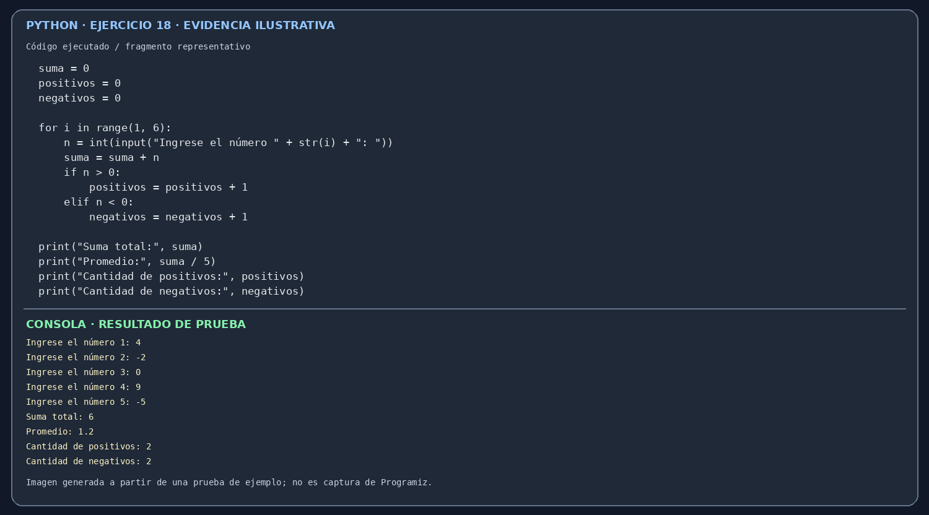

EJERCICIO N.º 19
Nombre: Tablas de multiplicar con bucles anidados
Nivel: Condicionales y bucles
Objetivo: Usar un ciclo dentro de otro para generar varias tablas de multiplicar.
Concepto de programación: for anidado, range(), input().
Enunciado: El programa pide un rango de tablas. El ciclo externo recorre cada tabla y el ciclo interno calcula sus cinco primeros productos.
Código Python:
inicio = int(input("Mostrar tablas desde el número: "))
fin = int(input("Hasta el número: "))

for tabla in range(inicio, fin + 1):
print("--- Tabla del", tabla, "---")
for i in range(1, 6):
print(tabla, "x", i, "=", tabla * i)
Resultado esperado:
Se muestra una tabla por cada número del rango. Ejemplo de entrada: 2 y 3.
Mostrar tablas desde el número: 2
Hasta el número: 3
--- Tabla del 2 ---
2 x 1 = 2
...
2 x 5 = 10
--- Tabla del 3 ---
3 x 1 = 3
...
3 x 5 = 15
EVIDENCIA DE EJECUCIÓN:
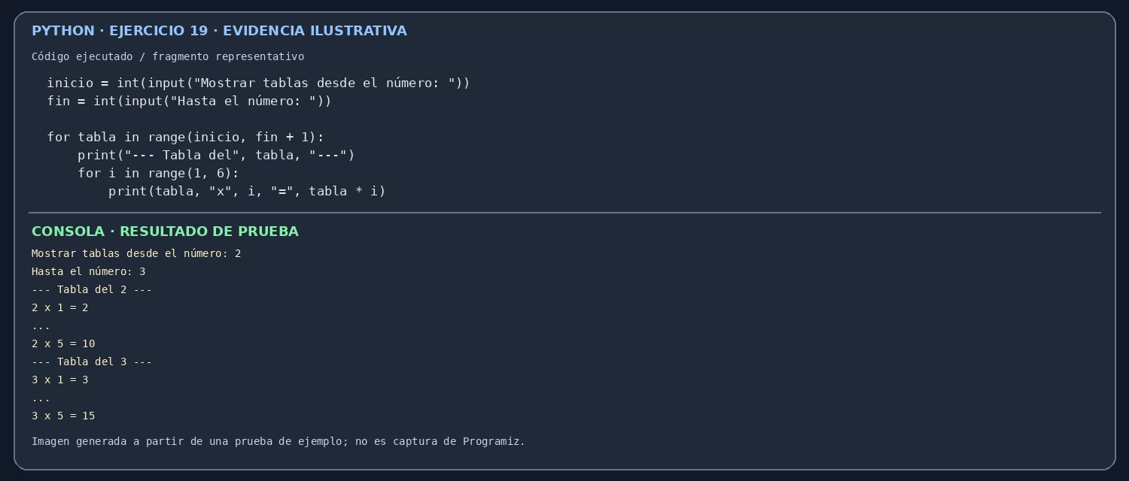

EJERCICIO N.º 20
Nombre: Estadísticas con valor de salida
Nivel: Condicionales y bucles
Objetivo: Leer datos hasta que el usuario escriba un valor de salida y calcular estadísticas básicas.
Concepto de programación: while con centinela, contador, acumulador, mayor y menor, if / else.
Enunciado: El programa pide números hasta que se escribe 0 (valor de salida). Mientras tanto, cuenta, suma y guarda el mayor y el menor. Observe cómo el ciclo se detiene.
Código Python:
suma = 0
cantidad = 0
mayor = None
menor = None

print("Ingrese números. Escriba 0 para terminar.")
numero = int(input("Número: "))

while numero != 0:
suma = suma + numero
cantidad = cantidad + 1
if mayor is None or numero > mayor:
mayor = numero
if menor is None or numero < menor:
menor = numero
numero = int(input("Número: "))

if cantidad > 0:
print("Cantidad de números:", cantidad)
print("Suma:", suma)
print("Promedio:", round(suma / cantidad, 2))
print("Mayor:", mayor)
print("Menor:", menor)
else:
print("No se ingresaron números.")
Resultado esperado:
Al escribir 0 se detiene el ciclo y se muestran las estadísticas. Ejemplo de entrada: 8, 3, 10 y 0.
Ingrese números. Escriba 0 para terminar.
Número: 8
Número: 3
Número: 10
Número: 0
Cantidad de números: 3
Suma: 21
Promedio: 7.0
Mayor: 10
Menor: 3
EJERCICIO N.º 20 — EVIDENCIA DE EJECUCIÓN:
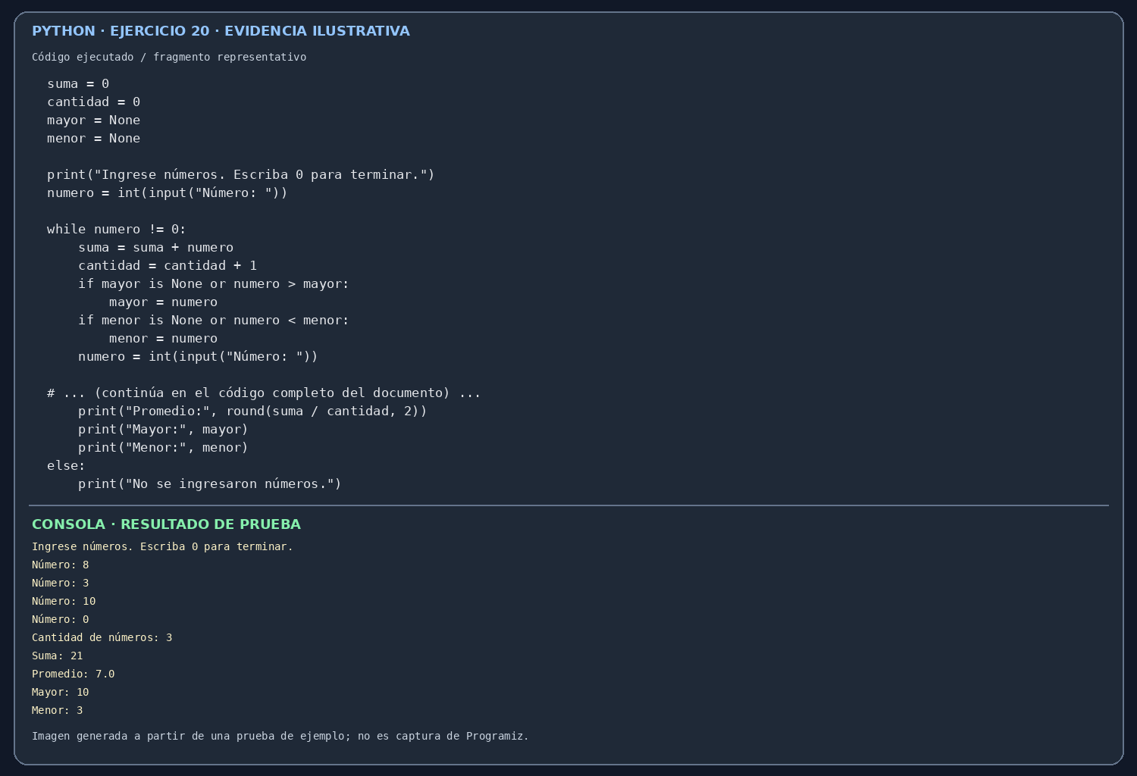

NIVEL 3. ESTRUCTURAS DE DATOS Y LÓGICA INTEGRADA
Ejercicios 21 al 30. Integrar los conocimientos anteriores y desarrollar pensamiento algorítmico. Primera parte: ejercicios guiados (21 al 25). Segunda parte: retos de programación autónoma (26 al 30).
Primera parte: ejercicios guiados (21 al 25).

EJERCICIO N.º 21
Nombre: Listas: almacenar, recorrer y mostrar
Nivel: Estructuras de datos y lógica integrada
Objetivo: Guardar una colección de números en una lista y recorrerla.
Concepto de programación: Listas, índices, len(), for con range(), append(), sort().
Enunciado: El programa crea una lista, la recorre mostrando cada posición, agrega un dato nuevo y la ordena.
Código Python:
numeros = [12, 7, 25, 3, 18]

print("Lista:", numeros)
print("Cantidad de elementos:", len(numeros))

for posicion in range(len(numeros)):
print("Posición", posicion, "->", numeros[posicion])

numeros.append(30)
numeros.sort()
print("Lista con el nuevo dato, ordenada:", numeros)
Resultado esperado:
Se muestra la lista, cada posición con su valor y la lista final ordenada.
Lista: [12, 7, 25, 3, 18]
Cantidad de elementos: 5
Posición 0 -> 12
Posición 1 -> 7
...
Posición 4 -> 18
Lista con el nuevo dato, ordenada: [3, 7, 12, 18, 25, 30]
EVIDENCIA DE EJECUCIÓN:
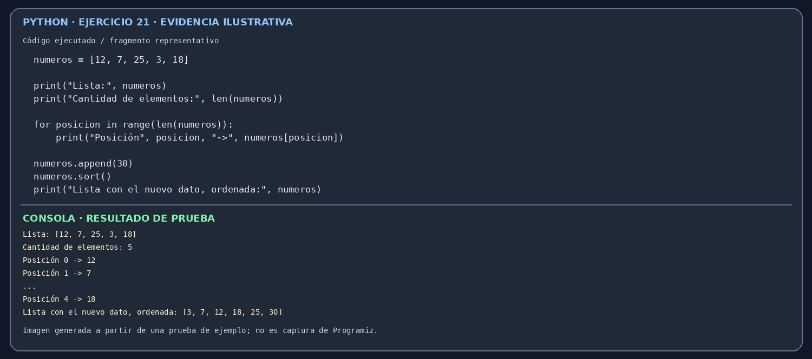

EJERCICIO N.º 22
Nombre: Suma, promedio, máximo y mínimo de una lista
Nivel: Estructuras de datos y lógica integrada
Objetivo: Procesar los datos de una lista combinando ciclos, acumuladores y comparaciones.
Concepto de programación: Listas, for, acumulador, comparaciones, round().
Enunciado: El programa recorre una lista una sola vez para calcular suma, promedio, valor máximo y valor mínimo.
Código Python:
datos = [14, 8, 21, 5, 17, 9]

suma = 0
maximo = datos[0]
minimo = datos[0]

for dato in datos:
suma = suma + dato
if dato > maximo:
maximo = dato
if dato < minimo:
minimo = dato

promedio = suma / len(datos)

print("Datos:", datos)
print("Suma:", suma)
print("Promedio:", round(promedio, 2))
print("Máximo:", maximo)
print("Mínimo:", minimo)
Resultado esperado:
Se muestran los datos y las cuatro estadísticas.
Datos: [14, 8, 21, 5, 17, 9]
Suma: 74
Promedio: 12.33
Máximo: 21
Mínimo: 5
EVIDENCIA DE EJECUCIÓN:
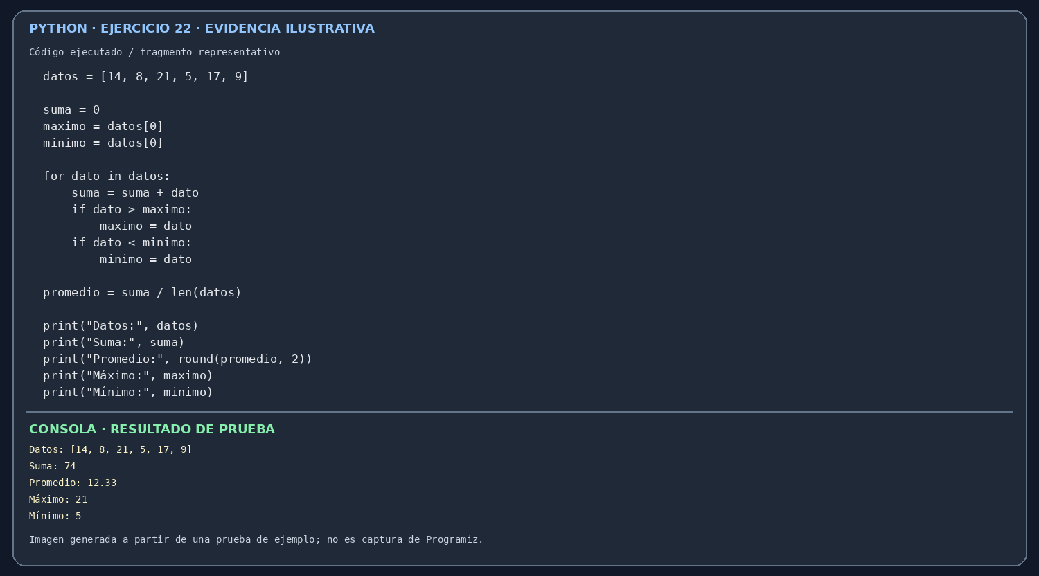

EJERCICIO N.º 23
Nombre: Funciones con parámetros y valores de retorno
Nivel: Estructuras de datos y lógica integrada
Objetivo: Definir funciones que reciben datos y devuelven resultados reutilizables.
Concepto de programación: def, parámetros, return, parámetro con valor por defecto.
Enunciado: El programa define cuatro funciones y las llama con distintos valores. Observe cómo la misma función sirve para datos diferentes.
Código Python:
def sumar(a, b):
return a + b

def es_mayor_de_edad(edad):
return edad >= 18

def aplicar_descuento(precio, porcentaje=10):
return precio - precio * porcentaje / 100

def calcular_promedio(lista):
return sum(lista) / len(lista)

print("Suma:", sumar(4, 6))
print("¿17 es mayor de edad?", es_mayor_de_edad(17))
print("Descuento por defecto (10%):", aplicar_descuento(50000))
print("Descuento del 20%:", aplicar_descuento(50000, 20))
print("Promedio:", calcular_promedio([4.0, 3.0, 5.0]))
Resultado esperado:
Se muestran los resultados devueltos por cada función.
Suma: 10
¿17 es mayor de edad? False
Descuento por defecto (10%): 45000.0
Descuento del 20%: 40000.0
Promedio: 4.0
EVIDENCIA DE EJECUCIÓN:
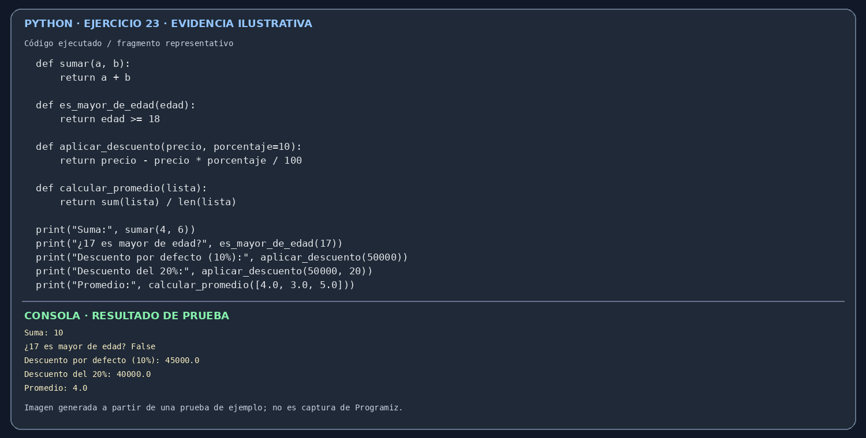

EJERCICIO N.º 24
Nombre: Diccionarios: información de estudiantes
Nivel: Estructuras de datos y lógica integrada
Objetivo: Almacenar datos de varios estudiantes con claves como nombre, edad y calificación.
Concepto de programación: Diccionarios, lista de diccionarios, for, acceso por clave, append().
Enunciado: El programa guarda tres estudiantes en una lista de diccionarios, los muestra, calcula el promedio del grupo, busca la mejor calificación y agrega un estudiante nuevo.
Código Python:
estudiantes = [
{"nombre": "Ana", "edad": 19, "calificacion": 4.5},
{"nombre": "Luis", "edad": 20, "calificacion": 2.8},
{"nombre": "Camila", "edad": 18, "calificacion": 3.9}
]

suma = 0
mejor = estudiantes[0]

for e in estudiantes:
print(e["nombre"], "-", e["edad"], "años - nota:", e["calificacion"])
suma = suma + e["calificacion"]
if e["calificacion"] > mejor["calificacion"]:
mejor = e

print("Promedio del grupo:", round(suma / len(estudiantes), 2))
print("Mejor calificación:", mejor["nombre"])

nuevo = {"nombre": "Pedro", "edad": 21, "calificacion": 3.2}
estudiantes.append(nuevo)
print("Total de estudiantes:", len(estudiantes))
Resultado esperado:
Se muestra cada estudiante, el promedio del grupo, quién tiene la mejor nota y el total después de agregar uno.
Ana - 19 años - nota: 4.5
Luis - 20 años - nota: 2.8
Camila - 18 años - nota: 3.9
Promedio del grupo: 3.73
Mejor calificación: Ana
Total de estudiantes: 4
EJERCICIO N.º 24 — EVIDENCIA DE EJECUCIÓN:
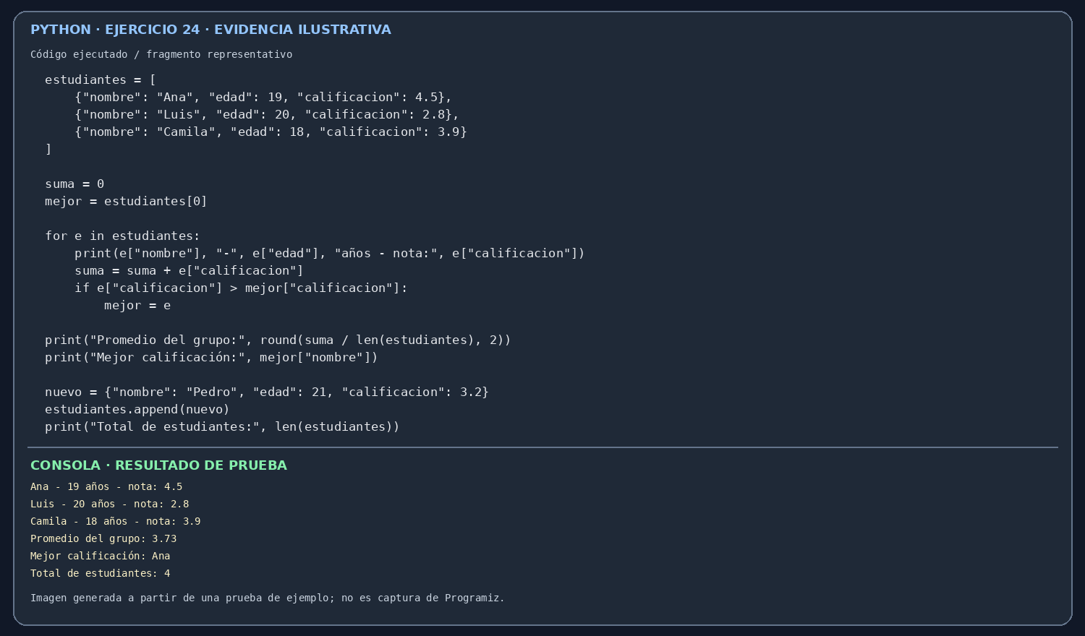

EJERCICIO N.º 25
Nombre: Sistema de registro de notas
Nivel: Estructuras de datos y lógica integrada
Objetivo: Integrar listas, condicionales, ciclos y acumuladores en un programa completo.
Concepto de programación: input(), while de validación, for, listas, acumulador, contador, if / else.
Enunciado: El programa registra varias calificaciones validando que estén entre 0.0 y 5.0, calcula el promedio final, cuenta las notas aprobadas y muestra el estado final.
Código Python:
cantidad = int(input("¿Cuántas calificaciones desea registrar? "))
while cantidad < 1:
print("Debe registrar al menos una calificación.")
cantidad = int(input("¿Cuántas calificaciones desea registrar? "))

notas = []
suma = 0
aprobadas = 0

for i in range(1, cantidad + 1):
nota = float(input("Nota " + str(i) + ": "))
while nota < 0 or nota > 5:
print("Nota inválida. Debe estar entre 0.0 y 5.0")
nota = float(input("Nota " + str(i) + ": "))
notas.append(nota)
suma = suma + nota
if nota >= 3.0:
aprobadas = aprobadas + 1

promedio = suma / cantidad

print("Notas registradas:", notas)
print("Promedio final:", round(promedio, 2))
print("Notas aprobadas:", aprobadas, "de", cantidad)
if promedio >= 3.0:
print("Estado final: APROBADO")
else:
print("Estado final: REPROBADO")
Resultado esperado:
Se registran las notas, rechazando las inválidas, y se muestra el resumen. Ejemplo de entrada: 3, luego 4.0, 2.5 y 3.5.
¿Cuántas calificaciones desea registrar? 3
Nota 1: 4.0
Nota 2: 2.5
Nota 3: 3.5
Notas registradas: [4.0, 2.5, 3.5]
Promedio final: 3.33
Notas aprobadas: 2 de 3
Estado final: APROBADO
EJERCICIO N.º 25 — EVIDENCIA DE EJECUCIÓN:
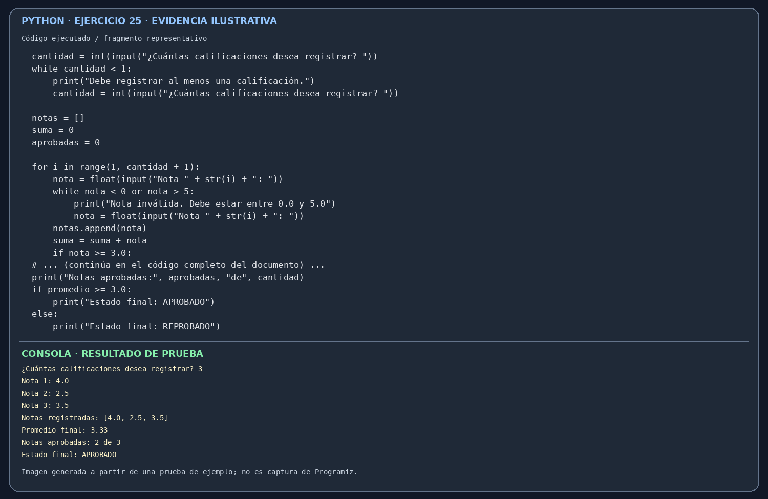

Segunda parte: retos de programación autónoma
Ejercicios 26 al 30. Estos cinco retos son diferentes a los anteriores y tienen una dificultad superior.
En esta parte del taller NO se entrega código resuelto. Usted debe analizar el problema, comprender lo que se solicita y escribir su propio programa en Python desde cero.
Cómo trabajar cada reto
- Lea con calma la situación y el objetivo.
- Revise los requisitos funcionales: son lo mínimo que debe hacer su programa.
- Identifique los conceptos de Python que necesitará.
- Siga los pasos sugeridos como guía; puede resolver el reto de otra manera si cumple los requisitos.
- Escriba su código en Programiz y pruébelo con varios datos, incluyendo casos incorrectos.
- Pegue su código final en el espacio indicado.
- Tome un pantallazo del programa funcionando (código y resultado) y péguelo en el cuadro de evidencia.
Importante: el ejemplo de ejecución muestra cómo podría verse el programa; no es el código. Su programa puede usar otros mensajes mientras cumpla los requisitos.

RETO N.º 26
Nombre del reto: Sistema de control de inventario
Nivel: Avanzado — programación autónoma
Situación: Una tienda de barrio lleva el control de sus productos en un cuaderno y quiere reemplazarlo por un programa que le permita registrar lo que tiene, consultarlo y saber cuánto dinero hay invertido en mercancía.
Objetivo: Construir un programa con menú que administre un inventario de productos usando estructuras de datos y ciclos.
Requisitos funcionales
- Mostrar un menú con las opciones: registrar producto, consultar inventario, calcular valor total y salir.
- El menú debe repetirse hasta que el usuario elija salir.
- Al registrar un producto se piden nombre, cantidad y precio unitario.
- Validar que la cantidad y el precio no sean negativos.
- Consultar el inventario debe mostrar cada producto con su cantidad y precio; si no hay productos, mostrar un aviso.
- El valor total es la suma de cantidad × precio de todos los productos.
Conceptos de Python que debe utilizar: Listas o diccionarios, while, if / elif / else, input(), conversión de tipos, for, acumulador. Opcional: funciones.
Pasos sugeridos para desarrollar la solución
- Decida cómo guardará los productos (por ejemplo, una lista de diccionarios).
- Diseñe el menú y el ciclo principal que lo repite.
- Programe cada opción por separado y pruébela antes de pasar a la siguiente.
- Para el valor total, recorra el inventario con un acumulador.
- Pruebe el programa con al menos tres productos y con el inventario vacío.
Ejemplo de ejecución esperada:
===== INVENTARIO =====
1. Registrar producto
2. Consultar inventario
3. Calcular valor total
4. Salir
Elija una opción: 1
Nombre del producto: Arroz
Cantidad: 20
Precio unitario: 3500
Producto registrado.
Elija una opción: 2
Arroz - Cantidad: 20 - Precio: 3500
Elija una opción: 3
Valor total del inventario: 70000
Elija una opción: 4
Hasta pronto.
RETO N.º 26 — ESPACIO PARA SU CÓDIGO:
productos = []
while True:
print("\n===== INVENTARIO =====")
print("1. Registrar producto")
print("2. Consultar inventario")
print("3. Calcular valor total")
print("4. Salir")
opcion = input("Elija una opción: ")
if opcion == "1":
nombre = input("Nombre del producto: ")
cantidad = int(input("Cantidad: "))
precio = float(input("Precio unitario: "))
if cantidad < 0 or precio < 0:
print("La cantidad y el precio no pueden ser negativos.")
else:
productos.append({"nombre": nombre, "cantidad": cantidad, "precio": precio})
print("Producto registrado.")
elif opcion == "2":
if len(productos) == 0:
print("El inventario está vacío.")
else:
for p in productos:
print(p["nombre"], "- Cantidad:", p["cantidad"], "- Precio:", p["precio"])
elif opcion == "3":
total = 0
for p in productos:
total += p["cantidad"] * p["precio"]
print("Valor total del inventario:", total)
elif opcion == "4":
print("Hasta pronto.")
break
else:
print("Opción inválida.")
EVIDENCIA DE EJECUCIÓN:
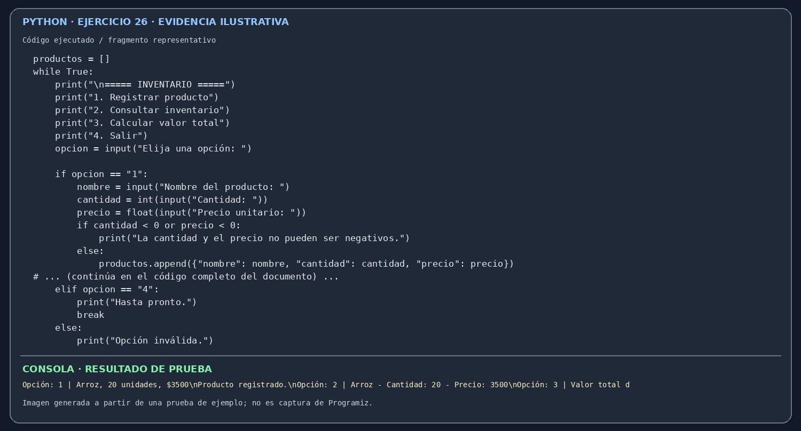

RETO N.º 27
Nombre del reto: Sistema de calificaciones
Nivel: Avanzado — programación autónoma
Situación: Un docente necesita registrar las notas de varios estudiantes de su curso y saber rápidamente quién aprobó y quién reprobó, sin hacer los cálculos a mano.
Objetivo: Desarrollar un programa que registre estudiantes y sus notas, calcule promedios y determine el estado de cada uno.
Requisitos funcionales
- Preguntar cuántos estudiantes se van a registrar.
- Para cada estudiante, pedir su nombre y tres notas entre 0.0 y 5.0 (validando el rango).
- Calcular el promedio de cada estudiante.
- Se aprueba con promedio mayor o igual a 3.0.
- Al final mostrar una lista con nombre, promedio y estado de cada estudiante.
- Mostrar cuántos aprobaron, cuántos reprobaron y quién obtuvo el mejor promedio.
Conceptos de Python que debe utilizar: Listas y diccionarios, for anidado o for con funciones, while de validación, if / else, acumuladores, contadores, round().
Pasos sugeridos para desarrollar la solución
- Defina qué datos guardará de cada estudiante (nombre, notas, promedio, estado).
- Programe primero el registro de un solo estudiante y verifique que funciona.
- Repita ese proceso con un ciclo para todos los estudiantes.
- Recorra la colección para mostrar el resumen y llevar los contadores.
- Busque el mejor promedio comparando durante el recorrido.
Ejemplo de ejecución esperada:
¿Cuántos estudiantes desea registrar? 2
Nombre del estudiante 1: Ana
Nota 1: 4.0
Nota 2: 3.5
Nota 3: 4.5
Nombre del estudiante 2: Luis
Nota 1: 2.0
Nota 2: 3.0
Nota 3: 2.5
--- RESULTADOS ---
Ana - Promedio: 4.0 - Aprobó
Luis - Promedio: 2.5 - Reprobó
Aprobados: 1 | Reprobados: 1
Mejor promedio: Ana (4.0)
RETO N.º 27 — ESPACIO PARA SU CÓDIGO:
estudiantes = []
cantidad = int(input("¿Cuántos estudiantes desea registrar? "))
while cantidad < 1:
print("Debe registrar al menos un estudiante.")
cantidad = int(input("¿Cuántos estudiantes desea registrar? "))
for i in range(cantidad):
nombre = input("Nombre del estudiante " + str(i + 1) + ": ")
notas = []
for j in range(3):
nota = float(input("Nota " + str(j + 1) + ": "))
while nota < 0 or nota > 5:
print("Nota inválida. Use un valor entre 0 y 5.")
nota = float(input("Nota " + str(j + 1) + ": "))
notas.append(nota)
promedio = sum(notas) / 3
estado = "Aprobó" if promedio >= 3 else "Reprobó"
estudiantes.append({"nombre": nombre, "promedio": promedio, "estado": estado})
aprobados = 0
reprobados = 0
mejor = estudiantes[0]
print("--- RESULTADOS ---")
for e in estudiantes:
print(e["nombre"], "- Promedio:", round(e["promedio"], 2), "-", e["estado"])
if e["estado"] == "Aprobó":
aprobados += 1
else:
reprobados += 1
if e["promedio"] > mejor["promedio"]:
mejor = e
print("Aprobados:", aprobados, "| Reprobados:", reprobados)
print("Mejor promedio:", mejor["nombre"], "(", round(mejor["promedio"], 2), ")")
EVIDENCIA DE EJECUCIÓN:
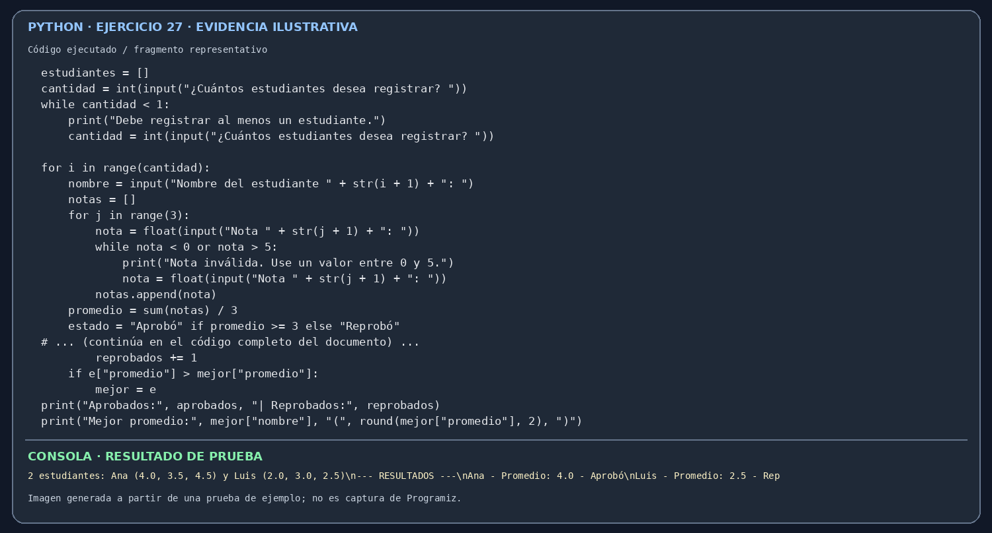

RETO N.º 28
Nombre del reto: Juego de adivinar el número
Nivel: Avanzado — programación autónoma
Situación: Se quiere crear un pequeño juego en el que la computadora piensa un número secreto y el jugador intenta descubrirlo con ayuda de pistas.
Objetivo: Crear un juego interactivo que use números aleatorios, ciclos con límite de intentos y condicionales.
Requisitos funcionales
- El programa debe generar un número aleatorio entre 1 y 100.
- El jugador tiene un máximo de 7 intentos.
- En cada intento el programa indica si el número ingresado es mayor o menor que el número secreto.
- Si el jugador acierta, mostrar un mensaje de felicitación y cuántos intentos usó.
- Si se agotan los intentos, mostrar el número secreto.
- Validar que el número ingresado esté entre 1 y 100.
Conceptos de Python que debe utilizar: Módulo random (función randint), while, contador de intentos, if / elif / else, input(), int(). Opcional: for con break.
Pasos sugeridos para desarrollar la solución
- Investigue cómo importar el módulo random y generar un entero en un rango.
- Cree el contador de intentos y decida cuándo termina el ciclo (acierto o intentos agotados).
- Dentro del ciclo, pida el número y compárelo con el secreto.
- Muestre la pista correcta en cada intento.
- Al salir del ciclo, muestre el mensaje final según el caso.
- Para probar fácilmente, imprima temporalmente el número secreto y luego retire esa línea.
Ejemplo de ejecución esperada:
Adivine el número entre 1 y 100. Tiene 7 intentos.
Intento 1: 50
El número secreto es menor.
Intento 2: 25
El número secreto es mayor.
Intento 3: 37
¡Felicitaciones! Adivinó el número en 3 intentos.
RETO N.º 28 — ESPACIO PARA SU CÓDIGO:
import random
secreto = random.randint(1, 100)
intentos = 0
acertado = False
print("Adivine el número entre 1 y 100. Tiene 7 intentos.")
while intentos < 7 and not acertado:
numero = int(input("Intento " + str(intentos + 1) + ": "))
if numero < 1 or numero > 100:
print("Ingrese un número entre 1 y 100.")
continue
intentos += 1
if numero == secreto:
print("¡Felicitaciones! Adivinó el número en", intentos, "intentos.")
acertado = True
elif numero < secreto:
print("El número secreto es mayor.")
else:
print("El número secreto es menor.")
if not acertado:
print("Se acabaron los intentos. El número era:", secreto)
EVIDENCIA DE EJECUCIÓN:
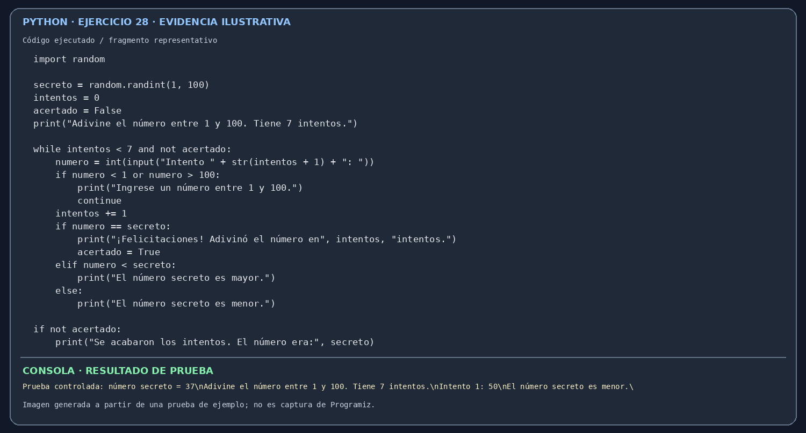

RETO N.º 29
Nombre del reto: Cajero automático básico
Nivel: Avanzado — programación autónoma
Situación: Un banco quiere probar la lógica de un cajero automático sencillo que permita consultar, retirar y depositar dinero de una cuenta, evitando errores como retirar más de lo disponible.
Objetivo: Desarrollar un programa con menú que modifique un saldo y valide cada operación antes de realizarla.
Requisitos funcionales
- El programa inicia con un saldo inicial de 500000 pesos.
- Mostrar un menú con las opciones: consultar saldo, retirar dinero, depositar dinero y salir.
- El menú debe repetirse hasta que el usuario elija salir.
- Al retirar, validar que el monto sea positivo y que no supere el saldo disponible; si no se puede, mostrar un mensaje de error y no modificar el saldo.
- Al depositar, validar que el monto sea positivo.
- Después de cada operación exitosa, mostrar el nuevo saldo.
Conceptos de Python que debe utilizar: Variables, while, if / elif / else, operadores de comparación y lógicos, input(), int() o float(). Opcional: funciones.
Pasos sugeridos para desarrollar la solución
- Defina la variable del saldo antes del ciclo del menú.
- Programe el menú y el ciclo principal.
- Implemente la consulta de saldo, que es la opción más simple.
- Implemente el depósito con su validación.
- Implemente el retiro con las dos validaciones y pruebe con montos mayores al saldo.
- Pruebe una secuencia completa: consultar, depositar, retirar, intentar retirar de más y salir.
Ejemplo de ejecución esperada:
===== CAJERO =====
1. Consultar saldo
2. Retirar dinero
3. Depositar dinero
4. Salir
Elija una opción: 2
Monto a retirar: 600000
Fondos insuficientes. Su saldo es 500000
Elija una opción: 3
Monto a depositar: 100000
Depósito exitoso. Nuevo saldo: 600000
Elija una opción: 4
Gracias por usar el cajero.
RETO N.º 29 — ESPACIO PARA SU CÓDIGO:
saldo = 500000
while True:
print("\n===== CAJERO =====")
print("1. Consultar saldo")
print("2. Retirar dinero")
print("3. Depositar dinero")
print("4. Salir")
opcion = input("Elija una opción: ")
if opcion == "1":
print("Saldo disponible:", saldo)
elif opcion == "2":
monto = float(input("Monto a retirar: "))
if monto <= 0:
print("El monto debe ser positivo.")
elif monto > saldo:
print("Fondos insuficientes. No se realizó el retiro.")
else:
saldo -= monto
print("Retiro exitoso. Nuevo saldo:", saldo)
elif opcion == "3":
monto = float(input("Monto a depositar: "))
if monto <= 0:
print("El monto debe ser positivo.")
else:
saldo += monto
print("Depósito exitoso. Nuevo saldo:", saldo)
elif opcion == "4":
print("Gracias por utilizar el cajero.")
break
else:
print("Opción inválida.")
EVIDENCIA DE EJECUCIÓN:
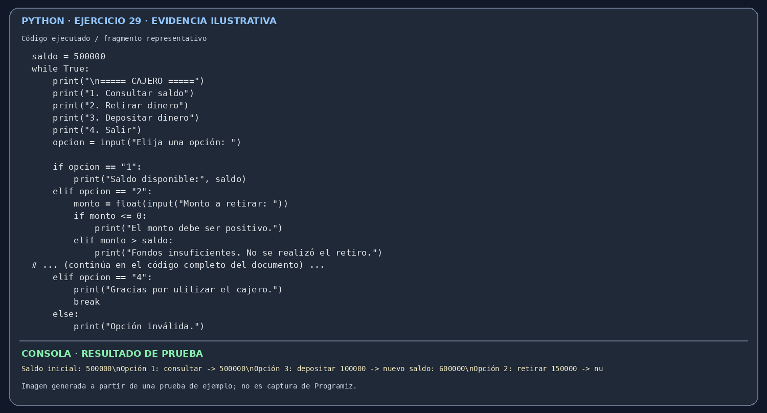

RETO N.º 30
Nombre del reto: Sistema de análisis de datos
Nivel: Avanzado — programación autónoma
Situación: Un analista recibe series de datos numéricos y necesita un programa que le entregue de inmediato un resumen estadístico de cada serie.
Objetivo: Construir un programa que almacene datos en una lista y calcule varias estadísticas integrando todo lo aprendido.
Requisitos funcionales
- Preguntar cuántos datos se van a ingresar y pedirlos uno por uno.
- Almacenar los números en una lista.
- Mostrar la lista completa ingresada.
- Calcular y mostrar: cantidad de datos, suma, promedio, valor máximo y valor mínimo.
- Contar y mostrar cuántos números son pares y cuántos impares.
- Controlar el caso en que el usuario indique cero datos.
Conceptos de Python que debe utilizar: Listas, for, append(), acumuladores, contadores, operador %, if / else, round(). Opcional: funciones y las funciones max() y min() como verificación.
Pasos sugeridos para desarrollar la solución
- Cree la lista vacía y pida la cantidad de datos.
- Use un ciclo para leer cada número y agregarlo a la lista.
- Recorra la lista con un acumulador para la suma.
- Calcule el promedio a partir de la suma y la cantidad.
- Encuentre el máximo y el mínimo comparando durante el recorrido.
- Cuente pares e impares con el operador residuo.
- Compare sus resultados con max() y min() para verificar que son correctos.
Ejemplo de ejecución esperada:
¿Cuántos datos desea ingresar? 5
Dato 1: 12
Dato 2: 7
Dato 3: 25
Dato 4: 4
Dato 5: 10
Datos: [12, 7, 25, 4, 10]
Cantidad de datos: 5
Suma: 58
Promedio: 11.6
Máximo: 25
Mínimo: 4
Números pares: 3
Números impares: 2
RETO N.º 30 — ESPACIO PARA SU CÓDIGO:
datos = []
cantidad = int(input("¿Cuántos datos desea ingresar? "))
while cantidad < 0:
print("La cantidad no puede ser negativa.")
cantidad = int(input("¿Cuántos datos desea ingresar? "))
for i in range(cantidad):
numero = int(input("Dato " + str(i + 1) + ": "))
datos.append(numero)
print("Datos:", datos)
if cantidad == 0:
print("No hay datos para analizar.")
else:
suma = 0
pares = 0
impares = 0
mayor = datos[0]
menor = datos[0]
for n in datos:
suma += n
if n % 2 == 0:
pares += 1
else:
impares += 1
if n > mayor:
mayor = n
if n < menor:
menor = n
print("Cantidad de datos:", cantidad)
print("Suma:", suma)
print("Promedio:", round(suma / cantidad, 2))
print("Máximo:", mayor)
print("Mínimo:", menor)
print("Pares:", pares)
print("Impares:", impares)
EVIDENCIA DE EJECUCIÓN:
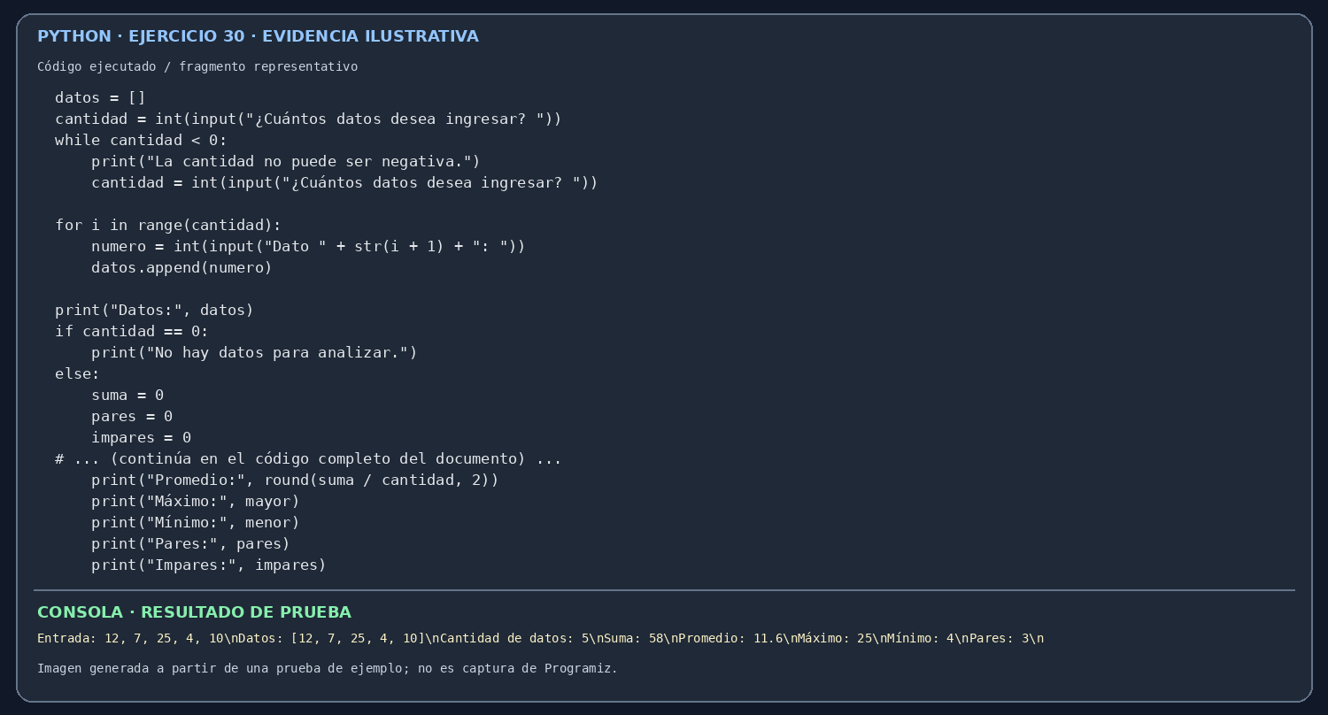

Criterios de entrega
- Debe completar los 30 ejercicios del taller.
- En los ejercicios 1 al 25, cada uno debe tener su captura de pantalla con el código y el resultado de ejecución.
- En los retos 26 al 30, debe escribir su propio código, pegarlo en el espacio indicado y adjuntar la captura del programa funcionando.
- Los programas de los retos deben cumplir todos los requisitos funcionales planteados.
- El documento debe entregarse en formato Word (.docx).
- El archivo debe estar organizado, completo y con todas las evidencias solicitadas.

Observaciones del docente

Nota sobre las evidencias: Las imágenes incluidas son evidencias ilustrativas generadas a partir de los códigos y datos de prueba. Para cumplir literalmente la instrucción de Programiz, se deben reemplazar por capturas tomadas directamente en esa plataforma.
Conclusión personal
Con este taller practiqué variables, operaciones, condicionales, ciclos, listas, funciones y diccionarios. También aprendí a organizar soluciones paso a paso, validar los datos y revisar los resultados para encontrar errores. Los retos autónomos me ayudaron a aplicar lo aprendido en programas más completos.

